
НЕ ПРОВОКУЙТЕ ПОЖЕЖУ
В ЛІСОВИХ МАСИВАХ !

ПАМ'ЯТКА НАСЕЛЕННЮ

Щороку в теплу погоду люди прямують до лісу на відпочинок. При цьому вони не задумуються, що через власне недбальство можуть спричинити масштабну лісову пожежу. Достатньо буде одного сірника чи недопалка, не кажучи вже про залишене без нагляду вогнище. Як наслідок – сотні знищених дерев і загиблих тварин.

Аби не зашкодити довкіллю, дотримуйтеся нескладних правил пожежної безпеки:

- вибираючись навесні на пікнік до лісу, розкладайте багаття лише на спеціально відведених ділянках;
- не застосовуйте при цьому легкозаймистих речовин;
- не викидайте на землю непогашені сірники чи недопалки, а також не відходьте далеко від вогнища;
- перед поверненням додому обов’язково залийте вогонь водою або засипте землею.

Однак вищенаведені правила поведінки діють лише навесні та восени.

У пожежонебезпечний період у лісі забороняється:

- розпалювати будь-які вогнища;
- заїжджати до лісового масиву на транспортних засобах і заправляти бензином паливні баки;
- курити й викидати на землю недопалки та витрушувати з люльок гарячий попел;
- полювати з використанням вогнепальної зброї;
- застосовувати піротехніку й інші вибухові речовини;
- створювати стихійні смітники.
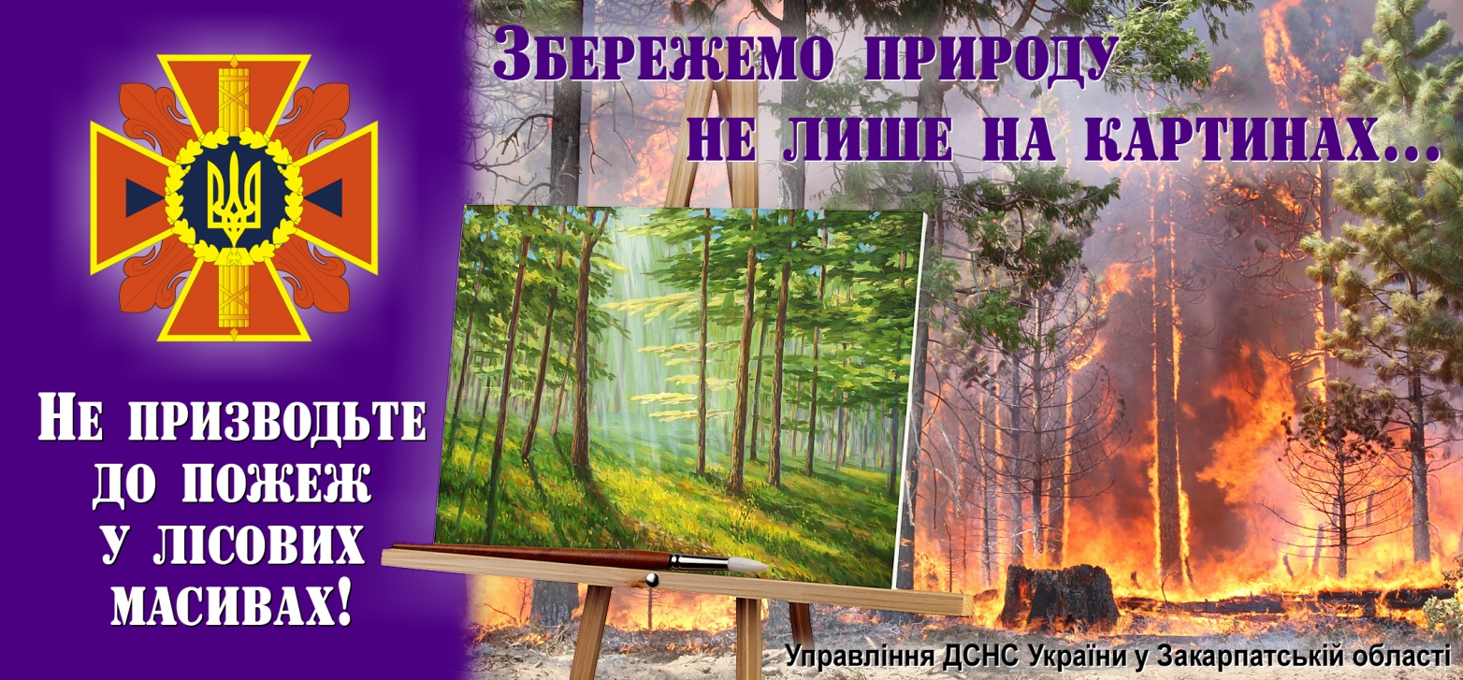

Навчально-методичний центр цивільного захисту
та безпеки життєдіяльності Вінницької області спільно з Департаментом цивільного захисту облдержадміністрації

